
МИНИСТЕРСТВО НАУКИ И ВЫСШЕГО ОБРАЗОВАНИЯ РОССИЙСКОЙ
ФЕДЕРАЦИИ
ФЕДЕРАЛЬНОЕ ГОСУДАРСТВЕННОЕ БЮДЖЕТНОЕ
ОБРАЗОВАТЕЛЬНОЕ УЧРЕЖДЕНИЕ ВЫСШЕГО ОБРАЗОВАНИЯ
«ДОНСКОЙ ГОСУДАРСТВЕННЫЙ ТЕХНИЧЕСКИЙ УНИВЕРСИТЕТ»
(ДГТУ)

Факультет «Информатика и вычислительная техника»
Кафедра «Кибербезопасность информационных систем»

Лабораторная работа №5
по дисциплине «Теория псевдослучайных генераторов»

Выполнила: обучающаяся гр. ВКБ41
Хороших Я. Д
Проверили:
Артамонова Е. А.

г. Ростов-на-Дону
2025 г.
Лабораторная работа №5
«Методика оценки качества ГПСП. Графический тест: Гистограмма распределения элементов»
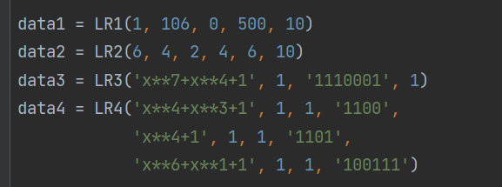
Рисунок 1 – Входные данные
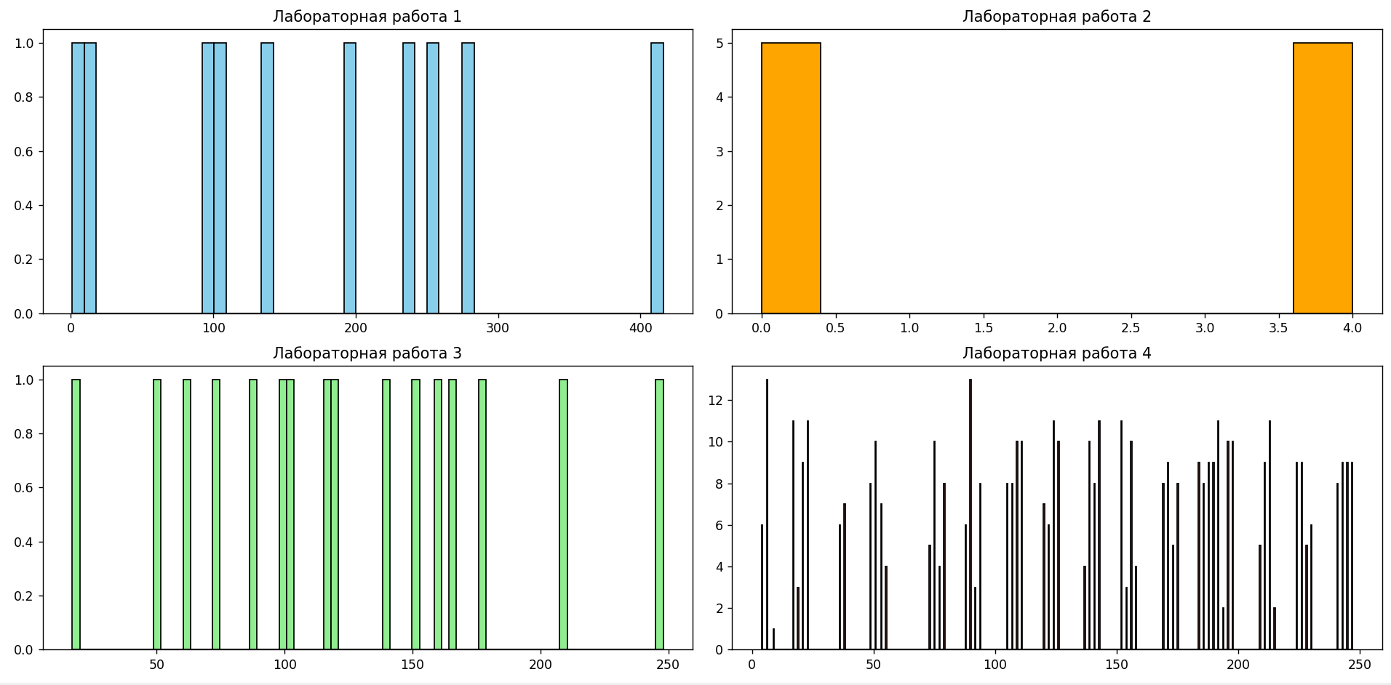
Рисунок 2 – Вывод диаграмм
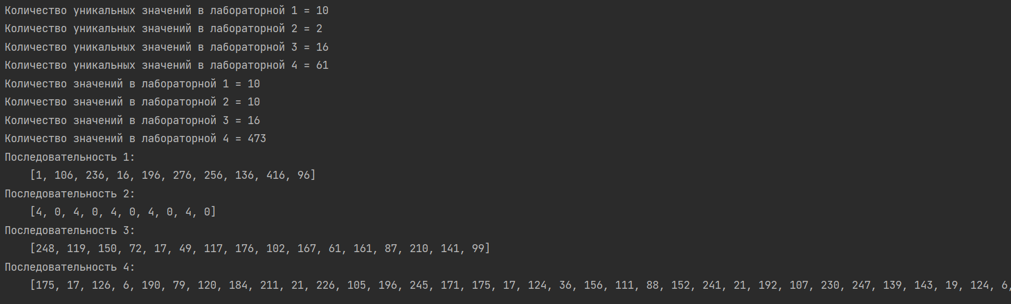
Рисунок 3 – Вывод в консоли
Листинг кода:
from LR1 import LR1
from LR2 import LR2
from LR3 import LR3
from LR4 import LR4
import matplotlib.pyplot as plt
figure, axis = plt.subplots(2, 2, figsize=(15, 8))
data1 = LR1(1, 106, 0, 500, 10)
data2 = LR2(6, 4, 2, 4, 6, 10)
data3 = LR3('x**7+x**4+1', 1, '1110001', 1)
data4 = LR4('x**4+x**3+1', 1, 1, '1100',
'x**4+1', 1, 1, '1101',
'x**6+x**1+1', 1, 1, '100111')
l1, l2, l3, l4 = len(list(set(data1))), len(list(set(data2))), len(list(set(data3))), len(list(set(data4)))
print(f"Количество уникальных значений в лабораторной 1 = {l1}\n"
f"Количество уникальных значений в лабораторной 2 = {l2}\n"
f"Количество уникальных значений в лабораторной 3 = {l3}\n"
f"Количество уникальных значений в лабораторной 4 = {l4}\n"
f"Количество значений в лабораторной 1 = {len(data1)}\n"
f"Количество значений в лабораторной 2 = {len(data2)}\n"
f"Количество значений в лабораторной 3 = {len(data3)}\n"
f"Количество значений в лабораторной 4 = {len(data4)}\n"
f"Последовательность 1:\n\t"
f"{data1}\n"
f"Последовательность 2:\n\t"
f"{data2}\n"
f"Последовательность 3:\n\t"
f"{data3}\n"
f"Последовательность 4:\n\t"
f"{data4}\n")
colors = ['skyblue', 'orange', 'lightgreen', 'salmon']
axis[0, 0].hist(data1, bins=l1*5, color=colors[0], edgecolor='black')
axis[0, 0].set_title('Лабораторная работа 1')
axis[0, 1].hist(data2, bins=l2*5, color=colors[1], edgecolor='black')
axis[0, 1].set_title('Лабораторная работа 2')
axis[1, 0].hist(data3, bins=l3*5, color=colors[2], edgecolor='black')
axis[1, 0].set_title('Лабораторная работа 3')
axis[1, 1].hist(data4, bins=l4*10, color=colors[3], edgecolor='black')
axis[1, 1].set_title('Лабораторная работа 4')
plt.tight_layout()
plt.show()

Вывод?

